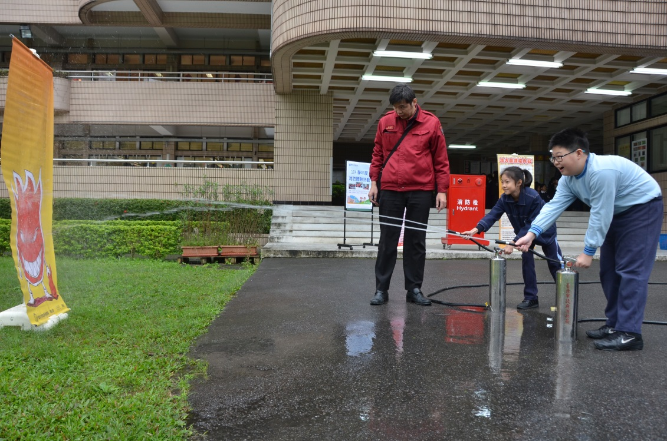 | 透過專業消防隊員之講解，讓學生進行消防滅火器之體驗。
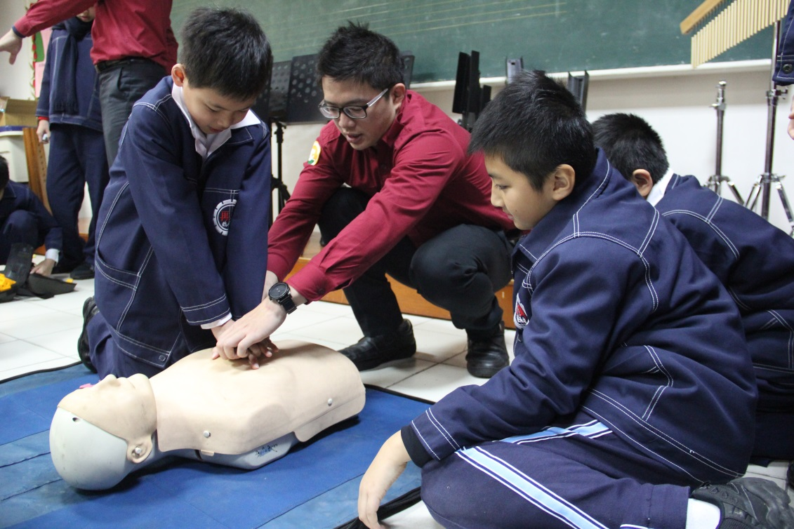 | CPR體驗教學並立即指導修正，讓學生擁有正確的知能。
- 活動主題：104學年度消防體驗活動
- 活動日期：105年01月14日
- 活動地點：再興校園
- 活動說明：與社區合作，邀請臺北市消防局寶僑分隊蒞校進行消防相關常識之教學。

